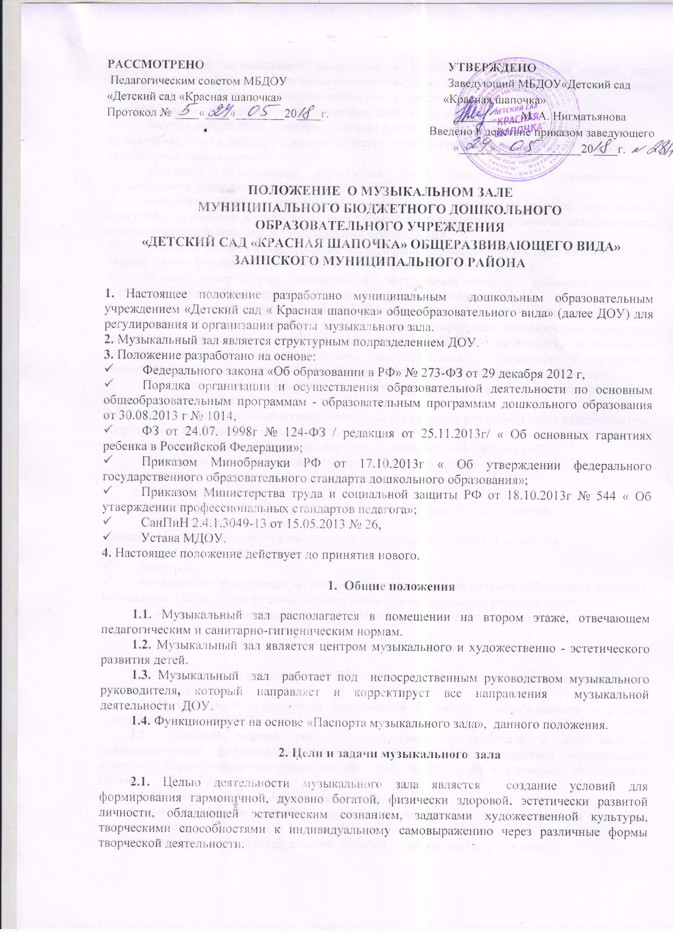

2.2. Задачи музыкального воспитания в детском саду подчинены общей цели всестороннего и гармонического воспитания личности ребенка и строятся с учетом своеобразия музыкального искусства и возрастных особенностей дошкольников.
Для реализации цели музыкальный зал решает следующие задачи:
- воспитывать любовь и интерес к музыке путем развития музыкальной восприимчивости, музыкального слуха, которые помогают ребенку острее почувствовать и осмыслить содержание услышанных произведений.
- обогащать музыкальные впечатления детей, знакомя их с разнообразными музыкальными произведениями.
- знакомить детей с элементами, музыкальными понятиями, обучать простейшим практическим навыкам во всех видах музыкальной деятельности, искренности, естественности и выразительности исполнения музыкальных произведений.
- развивать эмоциональную отзывчивость, сенсорные способности и ладо-высотный слух, чувство ритма, формировать певческий голос и выразительность движений.
- обучать элементарным певческим и двигательным навыкам, добиваясь простоты, естественности и выразительности исполнения музыкальных произведений.
- развивать творческую активность во всех доступных детям видах музыкальной деятельности: передачи характерных образов в играх и хороводах; использование выученных танцевальных движений в новых, самостоятельно найденных сочетаниях; импровизации маленьких песен, попевок. Формировать самостоятельность, инициативу и стремление применять выученный репертуар в повседневной жизни, музицировать, петь и танцевать.
- знакомить детей с культурой и традициями родного края, совместно праздновать национальные праздники.
2.3. Содержание деятельности музыкального зала организация различных форм художественно-творческой и музыкальной деятельности:
- непосредственная образовательная деятельность, индивидуальная работа
- утренняя гимнастика и физкультурные занятия под музыку
- праздники, развлечения, досуги, викторины
- выставки, экспозиции
- разыгрывание кукольных спектаклей, театрализованных представлений
- творческие гостиные и т.д.
повышение профессионального мастерства и творческого потенциала педагогов:
- творческие отчёты
- конкурсы
- конференции и семинары по вопросам эстетического воспитания обеспечение хранения, пополнения и обновления различных материалов для музыкального развития детей.
Осуществление организационно-просветительской помощи родителям.

3. Права и обязанности

3.1. Музыкальный руководитель ДОУ непосредственно подчиняется заведующему и старшему воспитателю.
3.2. Музыкальный руководитель принимается на работу и освобождается от работы приказом заведующего ДОУ.
3.3. Основной задачей работы музыкального руководителя в зале является целенаправленное формирование личности ребенка путем воздействия музыкального искусства, формирование интересов, потребностей, способностей эстетического отношения к музыке.
3.4. Музыкальный руководитель имеет право:
- принимать участие в выборе программы, методик и их адаптации к условиям музыкального зала;
- участвовать в выборе оборудования, пособий, развивающих игр для зала;
- координировать работу всех специалистов для проведения развлечений и праздников;
- проводить работу с родителями, вовлекая их в общий процесс музыкального воспитания ребенка. В индивидуальной беседе, на консультации, собрании музыкальный руководитель дает советы: какие радио- и телепередачи можно слушать с детьми, какой песенный репертуар использовать в семье и т.д.;
- проводить консультации воспитателей ДОУ в области музыкального воспитания;
- ставить перед администрацией вопрос по улучшению работы зала;
- по итогам смотра получать поощрения от администрации ДОУ.
3.5.Музыкальный руководитель обязан:
- организовать воспитательно-образовательный процесс в соответствии с основной общеобразовательной программой ДОУ с привлечением парциальных программ;
- обеспечить соблюдение правил техники безопасности, правил поведения в зале;
- проводить занятия в каждой возрастной группе два раза в неделю соответственно графику работы;
- отвечать за составление сценариев праздников, программ развлечений, их подготовку и проведение;
- посредством консультаций и групповых занятий руководить работой воспитателей в области музыкального развития детей;
- содержать зал в соответствии с санитарно-гигиеническими требованиями, предъявляемыми к нему;
- составлять перспективный план работы зала на текущий год, осуществлять контроль за выполнением плана;
- обеспечивать надлежащий уход за имуществом зала;
- обеспечивать своевременное списание в установленном порядке, пришедшего в негодность оборудования;
- готовить наглядный материал, подбирать литературу и игры;
- проводить диагностику.

4. Организация работы

4.1. Работа музыкального зала осуществляется в течение всего учебного года в соответствии с сеткой занятий.
4.2. В музыкальном зале имеется утвержденный заведующим график работы.
4.3. Проветривание и уборка проводятся согласно графика, согласованным со старшим воспитателем и утвержденным заведующим ДОУ.
.
5. Взаимосвязь

5.1. Музыкальный руководитель осуществляет взаимосвязь с педагогическим советом ДОУ, старшим воспитателем, инструктором по физической культуре ДОУ, воспитателями.
5.2. Музыкальный руководитель осуществляет сотрудничество с Дворцом культуры г. Заинска,
6. Ответственность

6.1.Работники музыкального зала несут ответственность за обеспечение охраны жизни и здоровья воспитанников во время работы.
6.2.За невыполнение настоящего Положения.
6.3. Материальная ответственность возлагается на музыкального руководителя.

7. Делопроизводство

7.1. Паспорт музыкального зала
7.2 Тетради взаимодействия с воспитателями и специалистами ДОУ.
7.3. Годовой план работы.
7.4. Планы работы с детьми (перспективные, календарные).
7.5. Сценарии, видеозаписи.
7.6. Диагностические карты.
7.7. План работы с родителями (законными представителями) воспитанников ДОУ и педагогами ДОУ.

